УДК 711.7
Современные форматы и технологии психолого-педагогического сопровождения развития личностного потенциала обучающихся
Торсунова-Усенова Алия Срымовна
учитель русского языка и литературы
КГУ «Школа-гимназия № 18
отдела образования города Костаная»
Е-mail: aliya.torsunova@mail.ru

Аннотация
Психолого-педагогическое сопровождение развития личностного потенциала обучающихся выражается в форме двух структурных компонентов: методическая организация сопровождения и непосредственно психологическая работа с восприятием, осмыслением, пониманием, сознанием и мышлением.
Ключевые слова: психолого-педагогическое сопровождение, развитие личности, социализация личности обучающегося; высоко мотивированные одаренные дети.

Аңдатпа
Білім алушылардың жеке әлеуетін дамытудың психологиялық-педагогикалық қолдауыекі құрылымдық компонент түрінде көрінеді: сүйемелдеу діәдістемелі кұйымдастыру және қабылдау, түсіну, сана және ойлау менті келей психологиялық жұмыс.
Түйіндісөздер: психологиялық-педагогикалық сүйемелдеу, жеке тұлғаны дамыту, тiланы әлеумет тенуі; жоғары ынталы дарынды балалар.

Аbstract
Psychological and pedagogical support for the development of the personal potential of students is manifested in the form of two structural components: methodological Organization of accompaniment and direct psychological work with perception, understanding, awareness and thinking.
Key words: psychological and pedagogical support, personal development, socialization of the personality, highly motivated gifted children.

Сегодня необходимость организации социально-психологического сопровождения образовательного процесса признана на законодательном уровне. Практика организации сопровождения обучающихся в процессе становления и развития личности изучается, как правило, в психолого-педагогическом и медико-социальном аспекте. В процессе непосредственной организации социально-педагогического сопровождения обучающихся можно выделить два структурных компонента: методическая организация сопровождения и непосредственно психологическая работа с восприятием, осмыслением, пониманием, сознанием, психолого-педагогическая деятельность по формированию мышления (практическая реализация теоретико-методологических основ процесса.)
На современном этапе становления психолого-педагогического сопровождения в общеобразовательной организации наиболее распространены следующие виды социально-педагогической деятельности: социализация личности обучающегося; сопровождение деятельности высокомотивированных, одаренных детей; организация работы с детьми с ограниченными возможностями здоровья.
Основными стратегическими ресурсами в нынешнем обществе являются информация, знание и творчество. Информатизация общества существенно изменила повседневную жизнь современного общества, в нашу жизнь она вошла прочно. Применяются информационные технологии во всех сферах жизни человечества. Современный мир невозможно представить без информационных технологий. Буквально в самом недалеком прошлом человек не мог представить большее, чем стационарный телефон, радио и телевизор. А вот уже в наше время мы не можем представить себе жизнь без информационных технологий.
Современные дети с самого рождения живут в постоянно развивающемся информационном пространстве. Они очень быстро обучаются. В два года ребенок уже неплохо разбирается в гаджетах родителей, и с его взрослением этот интерес только усиливается. Поэтому мы имеем глубокое убеждение, что традиционные формы работы с учащимися по любым предметам, в том числе и по изучению русского языка и литературы, должны накладываться на сетку современных компьютерных технологий. Именно благодаря этой наложенной на предмет«сетке» компьютерных технологий современный ребёнок будет полноценно изучать предмет.
Как показывает имеющийся в настоящее время казахстанский и зарубежный опыт информатизации образования современные компьютерные технологии позволяют кардинально повысить эффективность образовательного процесса по предметам русский язык и литература. Это же касается и эффективности работы не только с одаренными детьми, но и с детьми с ограниченными возможностями здоровья.
В современных реалиях работа с детьми часто проходит в виртуальном пространстве интернет-сети, использование различных онлайн-сервисов в таком случае дает возможность визуализировать информацию, сделав её усвоение более удобным и доступным. В своей повседневной практике работы с одаренными детьми нами используется такой популярный в образовании онлайн-сервис как Padlet. Сервис Padlet - это прежде всего инструмент для совместной работы в виртуальном пространстве(на виртуальном холсте),позволяющий:
- организовать мозговой штурм(даже если участники находятся на расстоянии);
- подготовить виртуальную выставку, плакат или стенгазету по определенной тематике;
- организовать сбор идей, примеров по обозначенному вопросу изучаемой темы;
- осуществить обмен информацией, доступной для просмотра и редактирования любым пользователем
- отобразить результаты информационного поиска обучающихся по теме;
- организовать рефлексию.
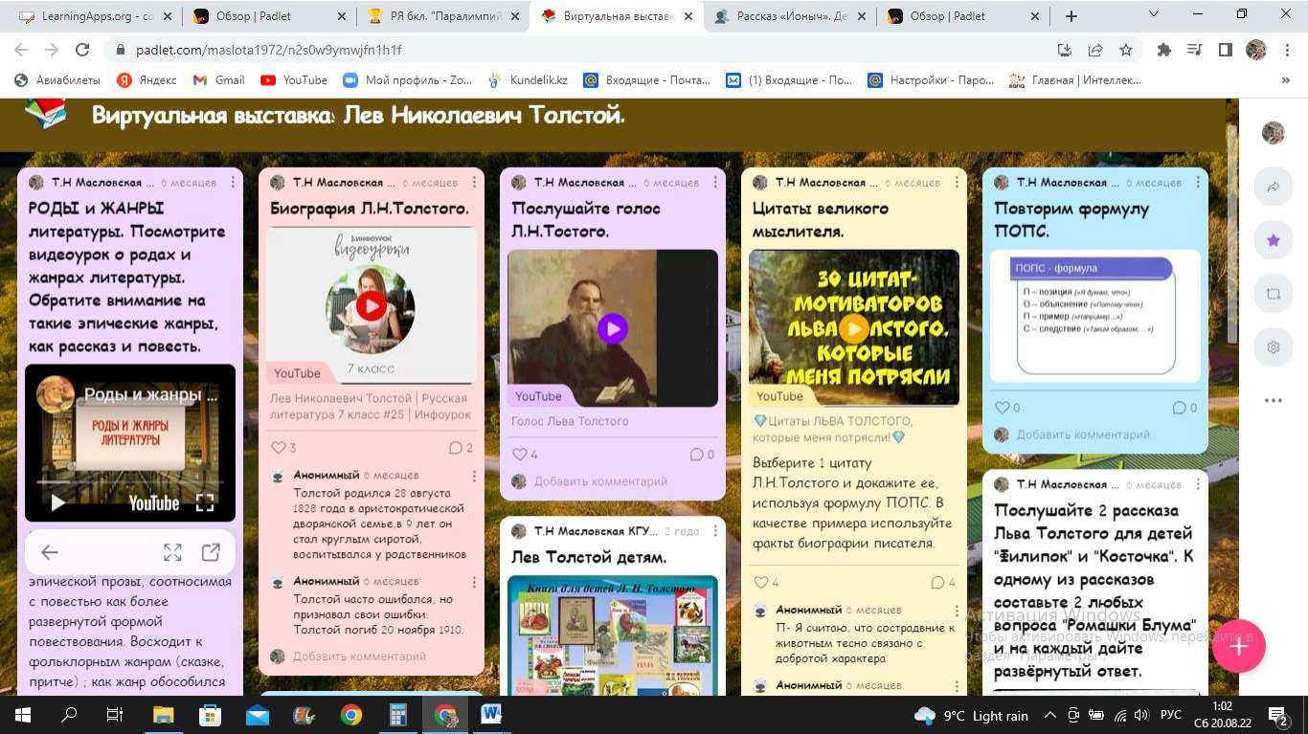
Несмотря на то, что сервис Padlet –это прежде всего инструмент для совместной работы в виртуальном пространстве, нами используются и его возможности индивидуальной работы творческой и информационной направленности. Создание доски Padlet может быть самостоятельными совместным заданием, например ,при подготовке одаренных учащихся к различным конкурсам. Так ниже мы можем увидеть совместную творческую работу учащегося с ограниченными возможностями, созданную при поддержке учителя «Виртуальная выставка: Л.Н.Толстой». (Рисунок 1)

Рисунок 1. «Виртуальная выставка: Л.Н.Толстой».

Также можно писать прямо на доске, перемещать элементы, увеличивать и уменьшать их, настраивать фоновое изображение, и работать совместно с другими. При регистрации в онлайн-сервисе Padlet, можно добавить именно то количество участников, которое будет участвовать в создании проекта. Когда доска готова, Вы можете поделиться ей в соцсетях, встроить ее в сайт, экспортировать в различных форматах, распечатать, и даже создать QR-код.
При использовании сервиса Padlet создаются яркие, информативно насыщенные проекты, использование которых позволяет создать непросто выборку расширенного материала для одаренных детей, но и подать их в формате видео уроков, схем и плакатов.
Использование доски Padlet в работе с детьми с ООП возможно для повторения уже изученного; совместного конспектирования; проведения опроса после изучения той или иной темы. Сервис Padlet удобно использовать как систему хранения документов, загрузив на нее материалы, которые будут доступны для использования и скачивания в любое время. (Рисунок 2)

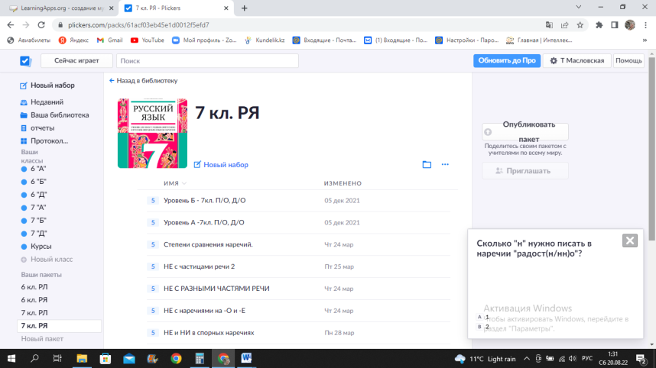

Рисунок 2. Сервис Padlet как систему хранения документов
Отрицательным фактором данного сервиса, на наш взгляд, является ограничение одновременного использования большого количества онлайн-досок. Остальное может храниться в архиве онлайн-сервиса Padlet. (Рисунок 3)
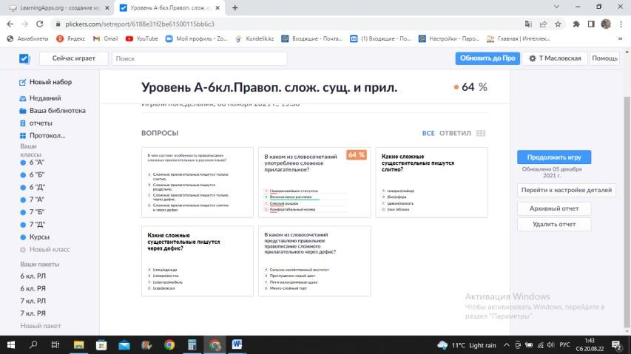

Рисунок 3. Архив онлайн-сервиса Padlet.
В своей повседневной практике дифференцированной работы также нами используется такой популярный в образовании онлайн-сервис какPlickers. Plickers - это приложение, которое позволяет мгновенно увидеть результат всей проделанной с одаренными детьми работы. Работает данный онлайн-сервис с применением QR-кодов, более привычных нам в автобусах, магазинах и рекламе. Plickers используется педагогом на смартфоне, в связке с компьютером (Рисунок 4).
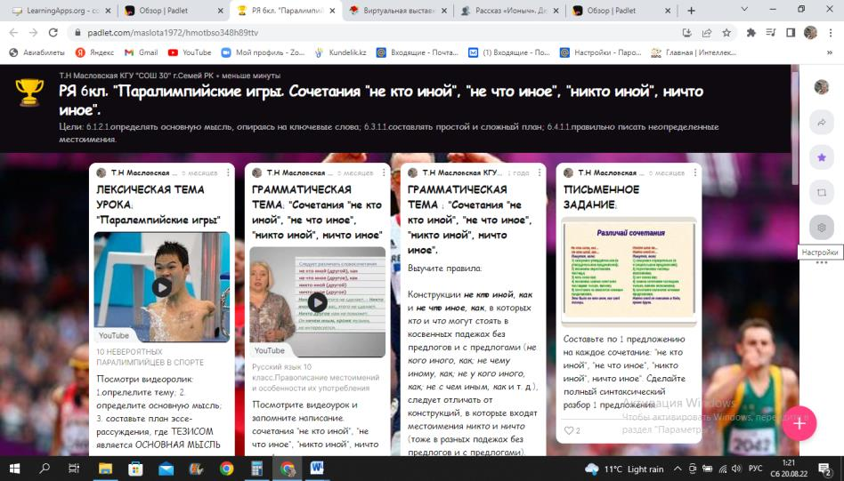

Рисунок 4.
Камерой телефона педагог сканирует поднятые одаренными детьми карточки QR-кодов с ответами. Так мы получаем мгновенную статистику усвоения материала на доске каждым конкретным одаренным ребенком. Также в данном онлайн-сервисе имеется возможность увидеть как слабые, так и сильные стороны учащихся. Онлайн –сервис Plickers рекомендуется использовать в проверке усвоения полученных знаний. (Рисунок 5)
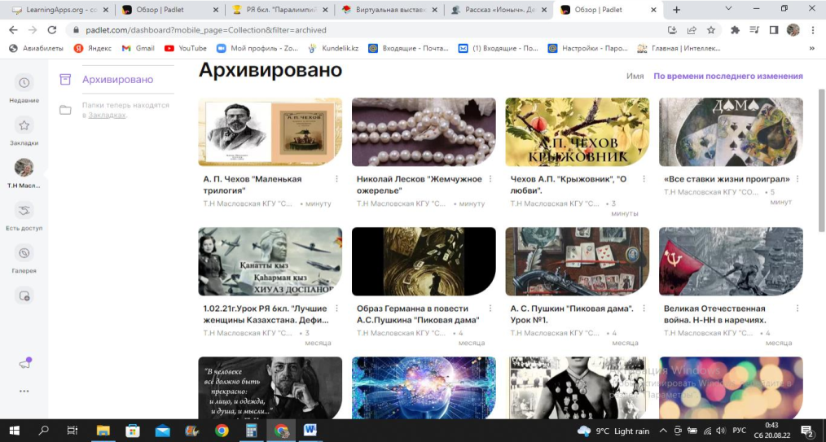

Рисунок 5
Также в повседневной практике работы с одаренными детьми нами используется такой популярный в образовании онлайн-сервис как Learning Apps. Онлайн-сервис Learning Apps. позволяет удобно и легко создавать электронные интерактивные упражнения, которые будет интересно выполнять учащимся. На сайте представлено более 30 различных интерактивных видов упражнений,5 из них в форме игры для 2–4 участников.
Онлайн-сервис Learning Apps является конструктором интерактивных заданий:«Пазлы»,«Найди пару», «Найди соответствия», «Установи последовательность», «Викторина с выбором правильного ответа» и другие. Используя данный сервис в работе с одаренными детьми можно проверить и закрепить их знания в творческой игровой форме. Онлайн -сервис Learning Apps содержит большую коллекцию уже созданных другими учителями упражнений по категориям (по предметам).
Как показал опыт, применение онлайн -сервиса Learning Apps в работе с детьми различных категорий помогает активизировать их творческую деятельность, развивает у детей познавательный интерес к конкретному материалу. ( Рисунок 6,7)
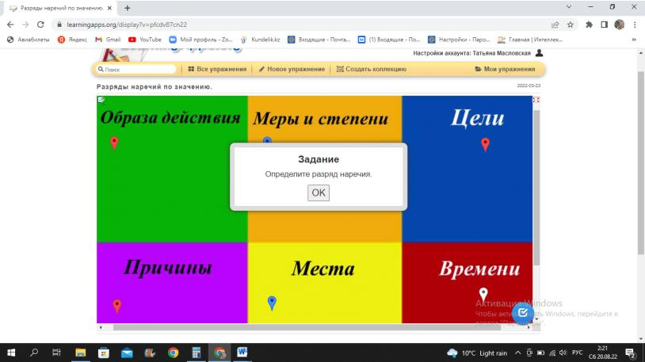

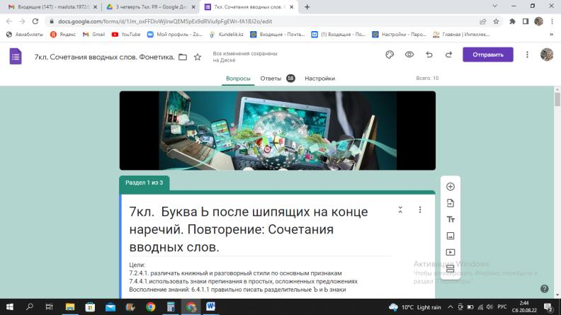
Рисунок 6

Рисунок 7
Также в повседневной практике работы нами используется такой популярный в образовании онлайн-сервис как Google-формы.Google-формы—онлaйн-сервис, предназначенный для создания форм обрaтной связи, онлaйн -тестировaния и опросов. С помощью данного сервиса созданы тесты и анкеты для одаренных детей как по русскому языку, так и по литературе .Использование данного сервиса характеризуется тем, что созданные тесты идут уже с подсчетом баллов за каждый ответ.
В работе с детьми разных категорий важен анализ знаний, умений и навыков учащихся. Он способствует продуктивному развитию одаренности этой категории детей. Google-формы собирают и профессионально оформляют статистику по ответам. Данный сервис хорош тем, что не приходится дополнительно обрабатывать полученные данные, а можно сразу приступать к анализу результатов одаренных детей.
В наше время наблюдается большой интерес как к проблеме одаренности вообще, так и к проблеме обучения детей с ограниченными возможностями.
Это комплексная проблема, в которой пересекаются разные научные интересы. Основной, на наш взгляд, является проблема развития каждого конкретного ребенка. Развитие любого ребенка может осуществляться только при его заинтересованности в предмете. А в случае с современными детьми это возможно только при использовании современных информационных технологий, использование которых каждый современный ребенок практикует с младенческого возраста.
Работа с современными интернет-сервисами значительно увеличивает процент успешного развития ребенка.

Список литературы:
- Мун, М.В. Дифференциальная психология: Учебное пособие.- Алматы: Қазақуниверситеті, 2017.- 124с.
- .Кобдикова, Жанартай, и др. «Инновационные технологии обучения в высших учебных заведениях». Педагогика и психология, 2021, №4(49), с. 83–94. DOI: 10.51889/2021-4.2077
- Бондаревская Е.В., Бермус Г.А. Теория38 и практика личностно ориентированного образования//Педагогика.-1996, № 5.
- Бардиер Г., Ромазан И., Чередникова Т. Я хочу ! Психологическое сопровождение естественного развития маленьких детей. Кишинев («Вирт») СПб («Дорваль»).
- Бударный A.A. Индивидуальный подход в обучении//Сов. педагогика, 1965, №7.
- Газман О.С. Педагогическая поддержка детей в образовании как инновационная проблема//Новые ценност
- Новые педагогические и информационные технологии в системе образования: Учеб. пособие для студ. Педвузов и системы повышения квалификации пед. кадров / Е.С. Полат, М.Ю. Бухаркина, М.В. Моисеева.

